電通二甲微處理器實驗 實驗結報

實驗名稱 | Lab08-Ultrasonic
組別 |  | 組員 | 蘇峻緯

- 實驗目的
Arduino 於 當按下 Pin 2 外部中斷 0 時, 讀入超音波測距
之值並顯示於 PC上
- 如何讀取超音波測距之值
- 如何將超音波測距之值顯示於 LCD?
- Arduino 如何規劃外部中斷 INT0?
- 接一 SW, 當 SW 按下時暫停所有中斷, 實驗結果又如何?
- 實驗步驟
CHECK POINT 1
讀取超音波測距之值並顯示在 LCD 上
CHECK POINT 2
修改 setup() 程式碼，改 LOW 改成 FALLING/RAISING
修改 int0() 程式碼, 於 int0 中執行超音波讀值，並將結果顯示在 LCD 上
CHECK POINT 3
於 P6 放置一 SW
修改 loop()
P6 HIGH – Interrupt()
P6 LOW - noInterrupt()
觀察當 P6 按下時，按下 INT0 時之現象
按下: 不接受中斷, INT0 不動作
放開: 重新接受中斷, INT0 有反應
- 程式碼
CHECK POINT 1
#include <Ultrasonic.h>
#include <LiquidCrystal.h>
#define TRIGGER_PIN 13
#define ECHO_PIN 14
LiquidCrystal lcd(12, 11, 5, 4, 3, 10);
Ultrasonic ultrasonic(TRIGGER_PIN, ECHO_PIN);
void setup() {
lcd.begin(16, 2);
}
void loop() {
float cmMsec;
long microsec = ultrasonic.timing();
cmMsec = ultrasonic.convert(microsec, Ultrasonic::CM); // 計算距離，單位: 公分
lcd.print("CM: "); lcd.print(cmMsec);
delay(1000);
lcd.clear();
}

CHECK POINT 2
#include <Ultrasonic.h>
#include <LiquidCrystal.h>
#define TRIGGER_PIN 13
#define ECHO_PIN 14
LiquidCrystal lcd(12, 11, 5, 4, 3, 10);
Ultrasonic ultrasonic(TRIGGER_PIN, ECHO_PIN);
void setup() {
lcd.begin(16, 2);
pinMode(2, INPUT_PULLUP);
attachInterrupt(2, int0, RISING);
}
void loop() {
}
void int0() {
lcd.clear();
float cmMsec;
long microsec = ultrasonic.timing();
cmMsec = ultrasonic.convert(microsec, Ultrasonic::CM); // 計算距離，單位: 公分
lcd.print("CM: "); lcd.print(cmMsec);
}

CHECK POINT 3
#include <Ultrasonic.h>
#include <LiquidCrystal.h>
#define TRIGGER_PIN 13
#define ECHO_PIN 14
LiquidCrystal lcd(12, 11, 5, 4, 3, 10);
Ultrasonic ultrasonic(TRIGGER_PIN, ECHO_PIN);
void setup() {
lcd.begin(16, 2);
pinMode(6, INPUT);
pinMode(2, INPUT_PULLUP);
attachInterrupt(2, int0, RISING);
}
void loop() {
if (digitalRead(6))
noInterrupts();
else
interrupts();
}
void int0() {
lcd.clear();
float cmMsec;
long microsec = ultrasonic.timing();
cmMsec = ultrasonic.convert(microsec, Ultrasonic::CM); // 計算距離，單位: 公分
lcd.print("CM: "); lcd.print(cmMsec);
}

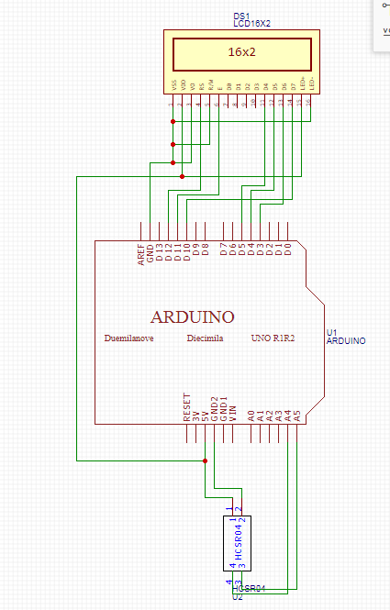
- 實驗結果及分析

- 心得討論
這次的超音波接線弄很久，可能是超音波有接腳有問題，或是發的線材有缺陷。

